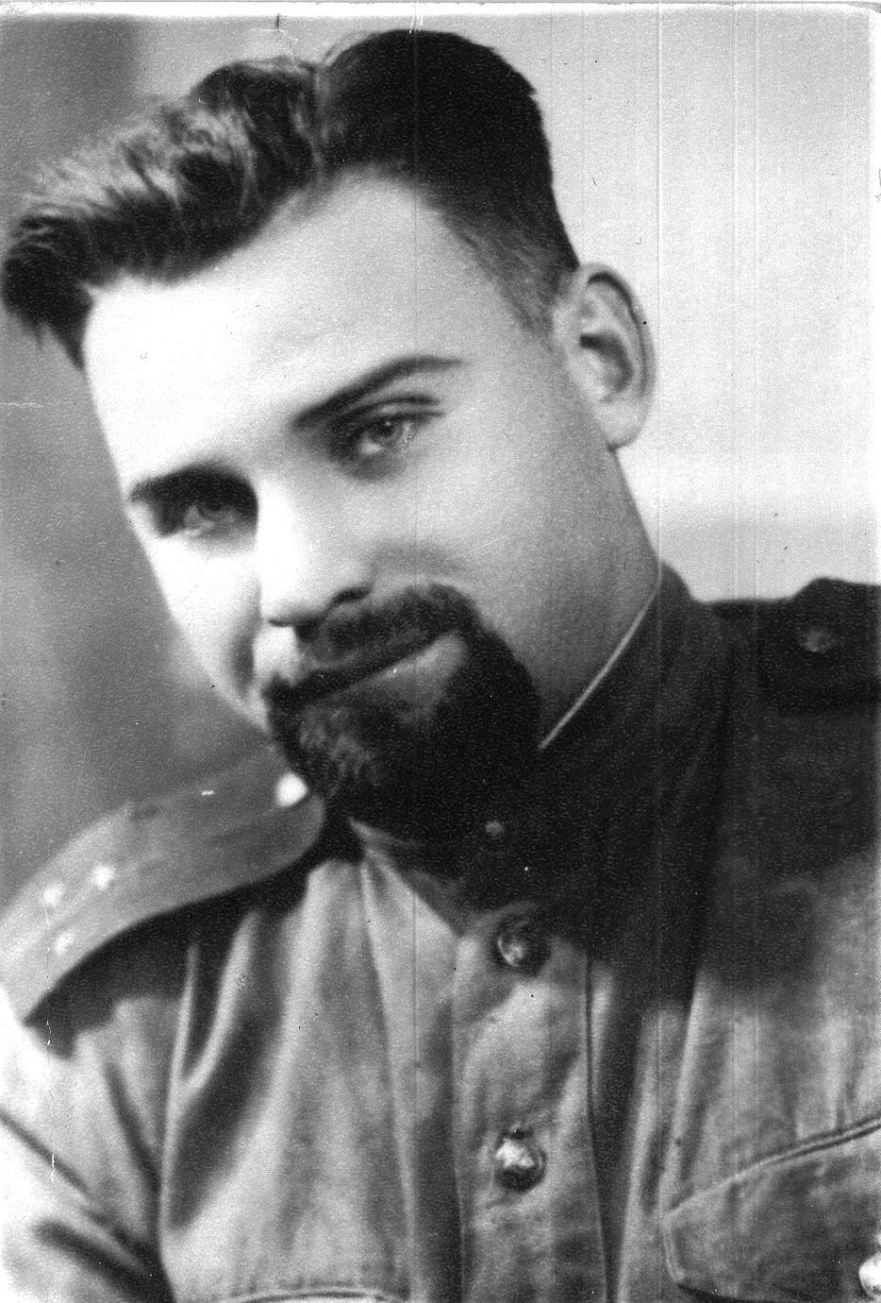

Регион | БРЯНСКИЙ
Населенный пункт | П. КЛЕТНЯ
Фамилия, имя, отчество солдата | Бохонов Семен Максимович
Звание | Офицер (лейтенант)
Боевой путь | В 1938 году призван служить в Красную армию и поступил в Горьковское военное училище зенитной артиллерии. В 1939году было досрочно присвоено звание лейтенанта и направлен служить в войска на Карельском перешейке. Семен Максимовиякомандывал разведкой дивизиона и показал себя грамотным офицером.  С 22 июня 1941 года по 27 декабря 1941 служил в 204 ОЗАД Ленинградского фронта. Далее по 15 августа 1942 в 270 стрелковом полку 136 стрелковой дивизии Ленинградского фронта, заместителем командира минометной роты. Затем по 23 сентября 1943 года в 190 Краснозменном стрелковом полку Ленинградского фронта, командиром минометной батареи. С 29.09.1943 по 1.01.1945 в 1856 Зенитной артиллерии полка южного фронта – адъютантом старшей дивизии. Далее по 20 ноября 1945 в 544 Зенитном артиллеристском полку Юго-Западного фронта адъютантом старшей дивизии. В марте 1946 года уволен в запас.  Участвовал в боях: за Клюхановскийплацформ на правом берегу Невы командовал минометной ротой; в прорыве блокады Ленинграда.  Был дважды ранен.
Награды | Орден Отечественной войны 2-ой степени.  Медаль «За оборону Ленинграда».
Воспоминания | Мы находились в крайне тяжелом положении. Полуостров Ханко арендовался Советский Союзом у Финляндии. Он со всех сторон окружен массой мелких островков. Гитлеровцы заняли их вдоль берегов линии и простреливали каждый метр полуострова. Авиация постоянно висела над нашими позициями и сбрасывала множество фугасных и зажигательных бомб. От такого плотного огня, плавился песок. Но мы не дрогнули. Наносили по врагу ответные удары. В конце 1941 года остатки гарнизона покинули полуостров. В конце декабря 1941 года минометная батарея под моим командованием громила уже гитлеровцев по Ленинградом.
Отправитель | Межпоселенцеская центральная библиотека Клетнянского района
Контактная информация | 8 (48338) - 9-10-56

